Всероссийская конференция «Юные техники и изобретатели»
в Государственной Думе Федерального Собрания Российской Федерации

Номинация: «Информационные технологии»
(Оборудование и технологии)

Устройство для определения
оптимальной скорости движения роботов

Автор: Докуй Удээна Чойган-Уруу
Республика Тыва, г.Кызыл
ГАООРТ «Государственный лицей
Республики Тыва», 7 класс

Научный руководитель:
Санчаа Михаил Григорьевич,
ГАОО РТ «Государственный лицей
Республики Тыва»,
учитель физики

Кызыл – 2016
Устройство для определения оптимальной скорости движения роботов

Содержание:
- Введение.
- Актуальность.
- Цель работы.
- Задачи работы.
- Датчик скорости.
- Импульсы
- Микроконтроллер ATtiny2313.
- Индикатор FYD-5622fx.
- Принципиальная электрическая схема устройства.
- Сборка устройства на монтажной плате.
- Среда программирования MikroC.
- Алгоритм работы устройства.
- Программа управления устройством.
- Программатор и его технические данные.
- Копирование программы во Flash-память микроконтроллера.
- Эксперимент.
- Выводы.
- Заключение.
- Литература.
1. Введение
Микроконтроллер – микросхема, предназначенная для управления электронными устройствами. В отличие от микропроцессоров, используемых в персональных компьютерах, микроконтроллеры содержат встроенные дополнительные устройства. Эти устройства выполняют свои задачи под управлением микропроцессорного ядра микроконтроллера. В данной работе микроконтроллер используется в устройстве для определения скорости движения роботов и его вывода на цифровой индикатор.
2. Актуальность
При конструировании роботов необходимо заранее задавать будущую скорость их движения. Поэтому разработка устройства для измерения оптимальной скорости движения роботов актуальна.
3. Цель работы
Целью данной работы явилась разработка устройства для определения оптимальной скорости движения роботов (в дальнейшем «Устройства»).
4. Задачи работы
Для достижения поставленной цели необходимо было решить следующие задачи:
- Изучение датчика скорости;
- Изучение микроконтроллера ATtiny2313;
- Изучение индикатора FYD-5622fx;
- Разработка принципиальной электрической схемы устройства;
- Сборка устройства на макетной плате;
- Изучение среды mikroC;
- Разработка алгоритма работы устройства;
- Написание программы управления устройством;
- Изучение программатора;
- Копирование программы во Flash-память микроконтроллера;
- Проведение эксперимента;
- Выводы.
5. Датчик скорости
В качестве датчика скорости была выбрана система, состоящая из светоизлучающего диода и фотодиода (фото 1).

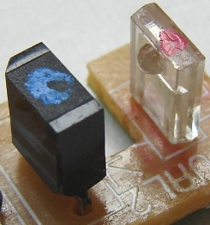
Фото 1.
Такую систему называют оптопарой. Для получения сигнала с оптопары необходимо, чтобы свет, идущий от светодиода на фотодиод, прерывался диском, имеющим радиальные прорези (фото 2).
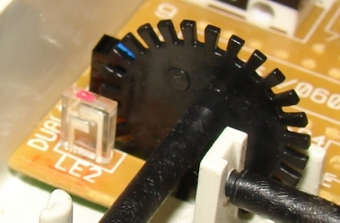
Фото 2.
В данной работе используется компьютерный манипулятор типа «Мышь» с шариком (фото 3). Сигнал в виде последовательности прямоугольных импульсов снимается с фотодиода и подается на вход микроконтроллера.
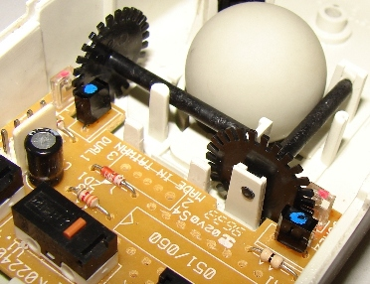
Фото 3.
6. Импульсы
Импульс (электрический) – кратковременный всплеск электрического напряжения или силы тока в определенном конечном промежутке (видеоимпульсы и радиоимпульсы). Важной характеристикой импульсов является их форма, визуально наблюдать которую, можно, например, на экране осциллографа. Осциллограф – это электронный прибор, позволяющий увидеть форму электрического сигнала, измерить его амплитуду, длительность (фото 4).
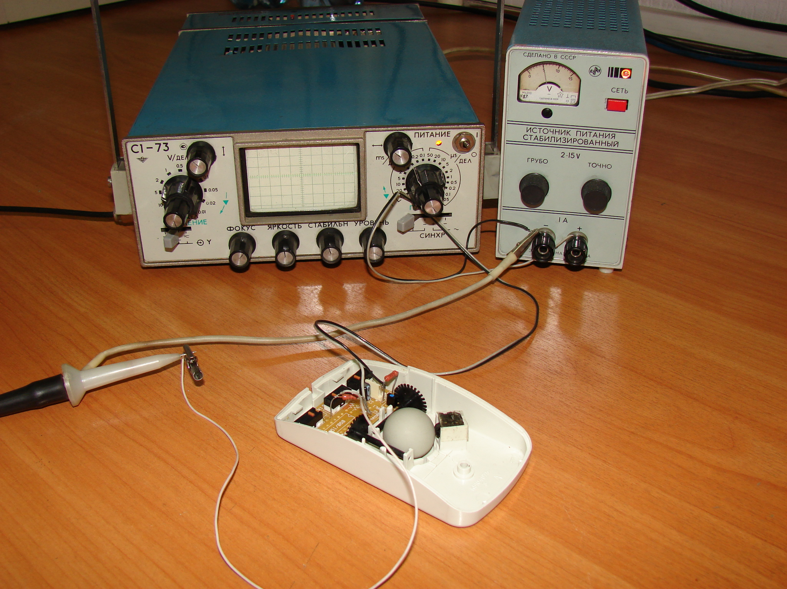
Фото 4.
В общем случае форма импульсов имеет следующие составляющие: фронт - начальный подъём, относительно плоская вершина (не для всех форм), и срез (спад)- конечный спад напряжения (рисунок 1).
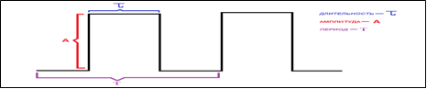
Рис.1.
Существует несколько типов стандартных форм, имеющих относительно простое математическое описание, такие импульсы широко применяются в технике. В данной работе - импульсы пилообразной формы (фото 5).
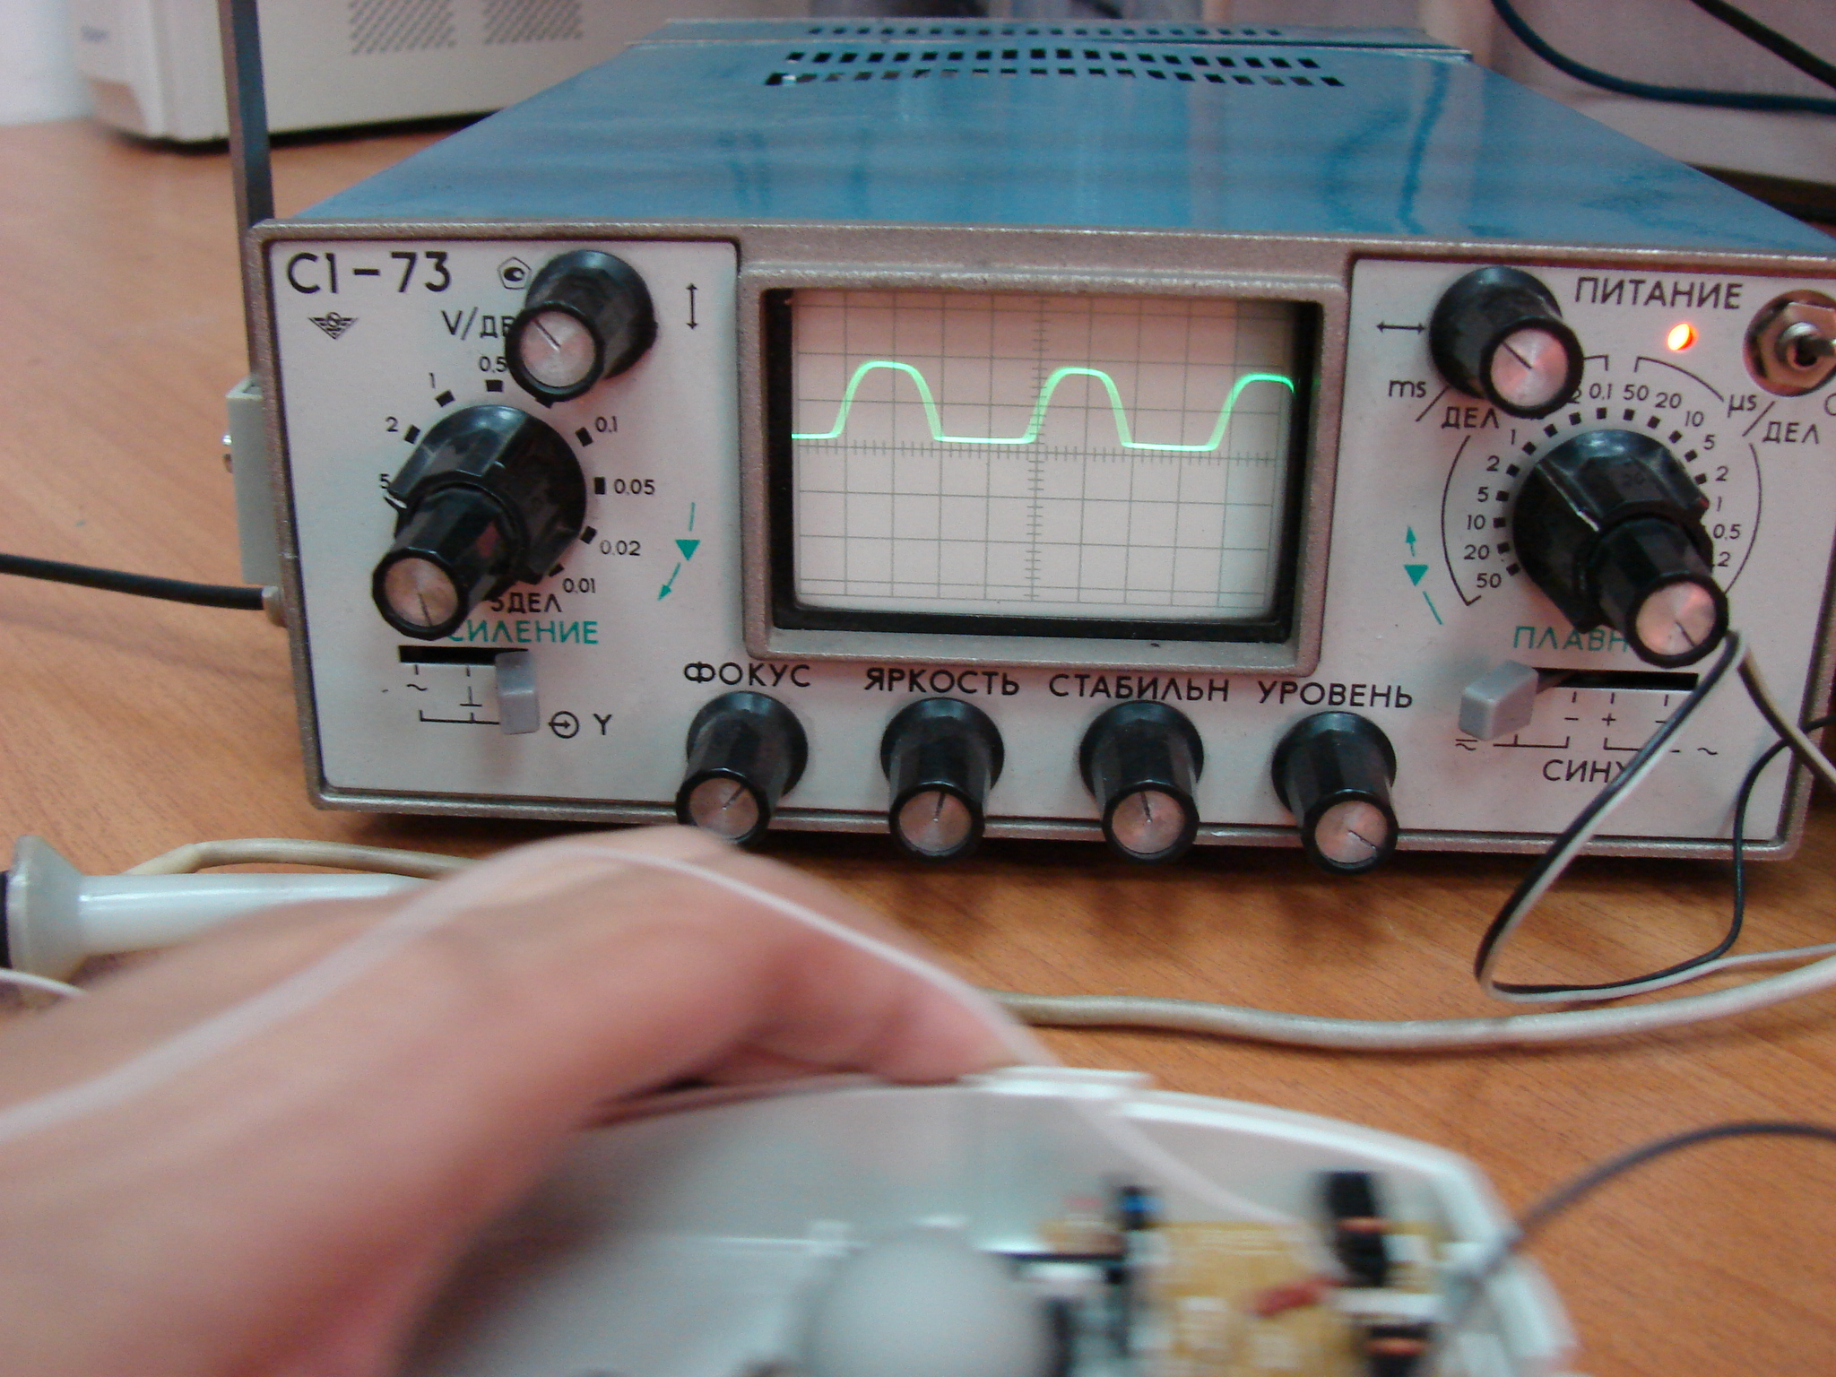
Фото 5.
7. Микроконтроллер ATtiny2313
Микроконтроллер – микросхема, предназначенная для управления электронными устройствами. Типичный микроконтроллер сочетает на одном кристалле функции процессора и периферийных устройств. Отличается от микропроцессора интегрированными в микросхему устройствами ввода-вывода, таймерами и другими периферийными устройствами. Микроконтроллер работает по программе, заложенной в него.
Микроконтроллер имеет три вида памяти, это RAM (оперативная память), FlashROM (память программ), EEPROM (память данных).
В таблице 1, приводимой ниже, даны технические характеристики микроконтроллера ATtiny2313, применённого в данной работе [1].
Таблица 1
Разрядность | 8
Команд | 120
Быстродействие | 20 миллион операций в секунду
Память программ (Flash) | 2КБ, энергонезависимая
Оперативная память (RAM) | 128 Б
Память данных (EEPROM) | 128 Б, энергонезависимая
Циклов стирания/записи памяти данных | 10000
Таймеров | 3
Линий ввода/вывода программируемые | 18
Напряжение питания | 2.7-5.5 В
Рабочая частота | 12 МГц
Тип корпуса и число выводов | PDIP20

Внешний вид применённого микроконтроллера дан на фото 6.
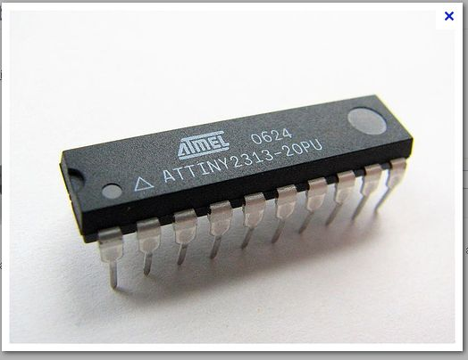
Фото 6.
8. Индикатор FYD-5622Fx
Индикатор FYD-5622Fx является двухразрядным, цифровым, полупроводниковым индикатором, предназначенным для отображения информации в виде цифр от 1 до 9 и десятичного знака. В работе использован индикатор с общим катодом (рисунок 2) .

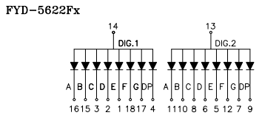

Рис. 2.

Здесь выводы 16, 15, 3, 2, 1, 18, 17, 4, 11, 10, 8, 6, 5, 12, 7, 9 – аноды, а 14 и 13 – катоды.
9. Принципиальная электрическая схема устройства
Электрическая схема устройства представлена на рисунке 3. Здесь VD1 – свето излучающий, а VD2 – фото диоды. Эта пара диодов (оптопара) формирует прямоугольные импульсы (сигнал). R1 и R2 – резисторы, ограничивающие токи через диоды. IC1– микроконтроллер, HG1 – индикатор, R3-R17 – резисторы, ограничивающие токи сегментов индикатора.
Сигнал с оптопары подаётся на вход PA0 микроконтроллера. Значение скорости движения устройства, определённое микроконтроллером, выводится на 2-разрядный семисегментный индикатор, подключенный к выводам PD7-PD0, PB7-PB6, PC5-PC1 портов B, C и D микроконтроллера.

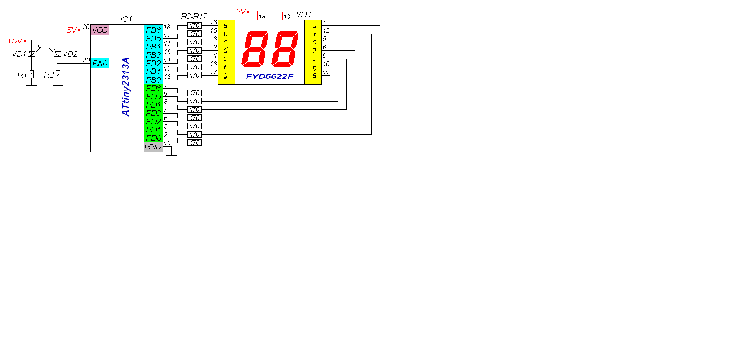
Рис. 3.
10. Сборка устройства на монтажной плате
Первоначально устройство было собрано на макетной плате. Оптопара, находившаяся в манипуляторе типа «Мышь», подключалась к плате тонкими проводниками.
11. Среда программирования mikroC
MikroC - среда разработки для программирования микроконтроллеров на языке СИ для AVR. MikroC с редактором кода, компилятором, отладчиком, готовыми функциями, программными библиотеками. Среда разработки с удобным интерфейсом, имеет много стандартных примеров для использования в новых проектах. И, в частности, есть библиотеки обработки внешнего прерывания (по входу PA0), а также прерывания по таймеру, применённые в данной работе.
На рисунке 4 представлено окно среды mikroC с кодом данной работы.
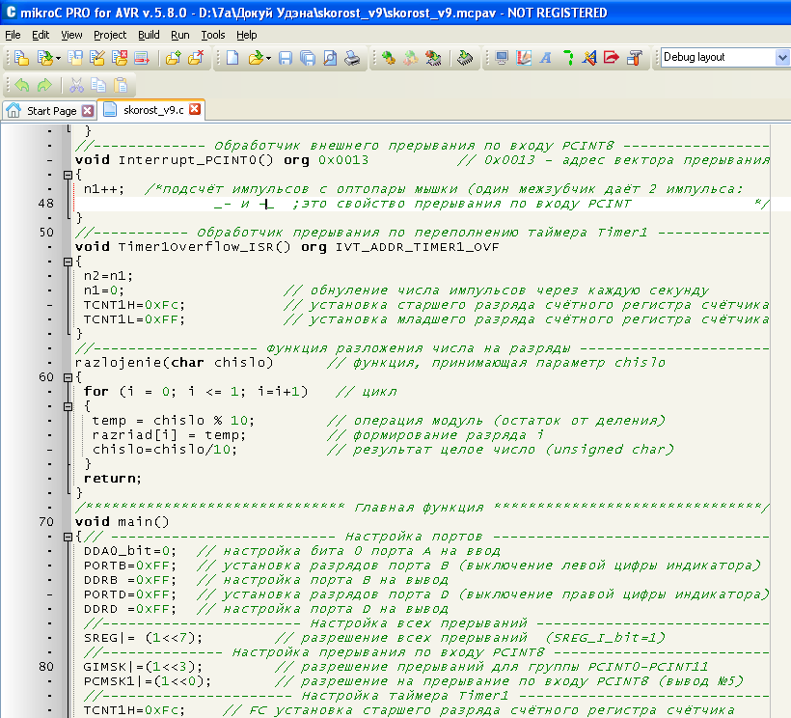
Рис. 4.
12. Алгоритм работы устройства
Алгоритм работы устройства был разработан с учётом принципиальной электрической схемы устройства, а также устройства микроконтроллера ATtiny2313. Алгоритм состоит из следующих пунктов:
- Запуск таймера;
- В течении 1 секунды считаем число импульсов сигнала с оптопары;
- Рассчитываем скорость;
- Выводим результат на индикатор;
- Переход в пункт 2.
13. Программа управления устройством
Программа управления устройством написана на основе вышеизложенного алгоритма и состоит из следующих блоков:
- Блок описания переменных;
- Блок обслуживания прерываний по входу поступления сигнала;
- Блок обслуживания прерываний по таймеру;
- Блоки преобразования цифр разрядов числа в коды семисегментных индикаторов;
- Блок разложения результата измерения на десятки и единицы;
- Блок настройки портов;
- Блок формирования и вывода результата на индикатор.
14. Программатор и его технические данные
Программатор – это устройство, с помощью которого можно «зашить» в микроконтроллер программу. В данном проекте использовался программатор ВМ9009 (фото 7).
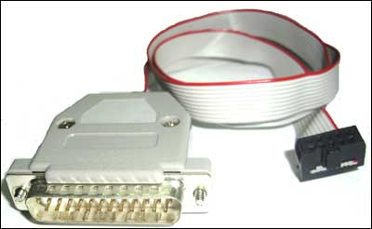
Фото 7.
Программатор представляет устройство, которое подключается к LPT-порту компьютера разъёмом DB-25. Под крышкой разъёма располагаются элементы программатора. Программатор имеет шлейф с разъёмом на 10 контактов для подключения к программируемую устройству.
15. Копирование программы во Flash-память микроконтроллера
Программа, набранная и отлаженная в среде mikroC, генерирует hex-файл. Этот файл программатором ВМ9009 записывается во flash-память микроконтроллера. Управляет программатором драйвер PonyProg2000. Его интерфейс представлен на рисунке 5. 576 байт

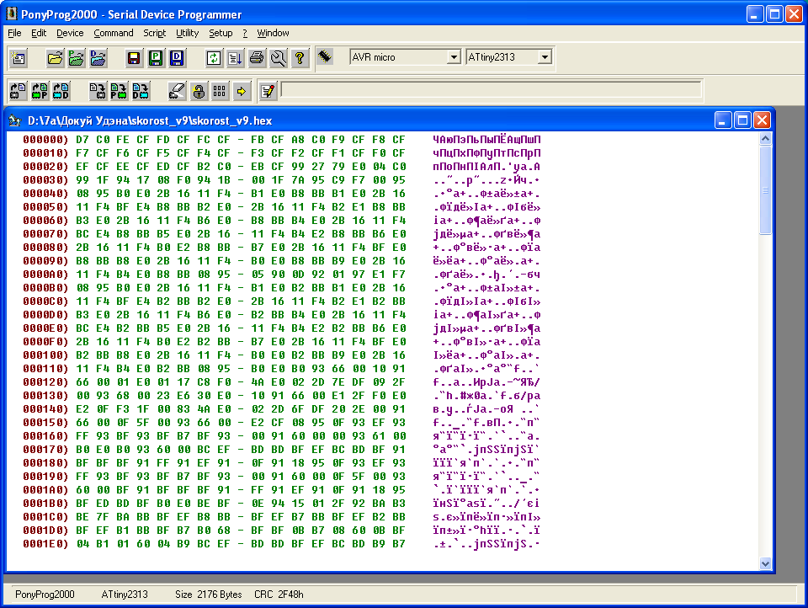
Рис. 5.
16. Эксперимент
Эксперимент заключался в проведении многочисленных опытов по проверке соответствия работы устройства заложенному в него алгоритму. Один из моментов эксперимента представлен на фото 8.
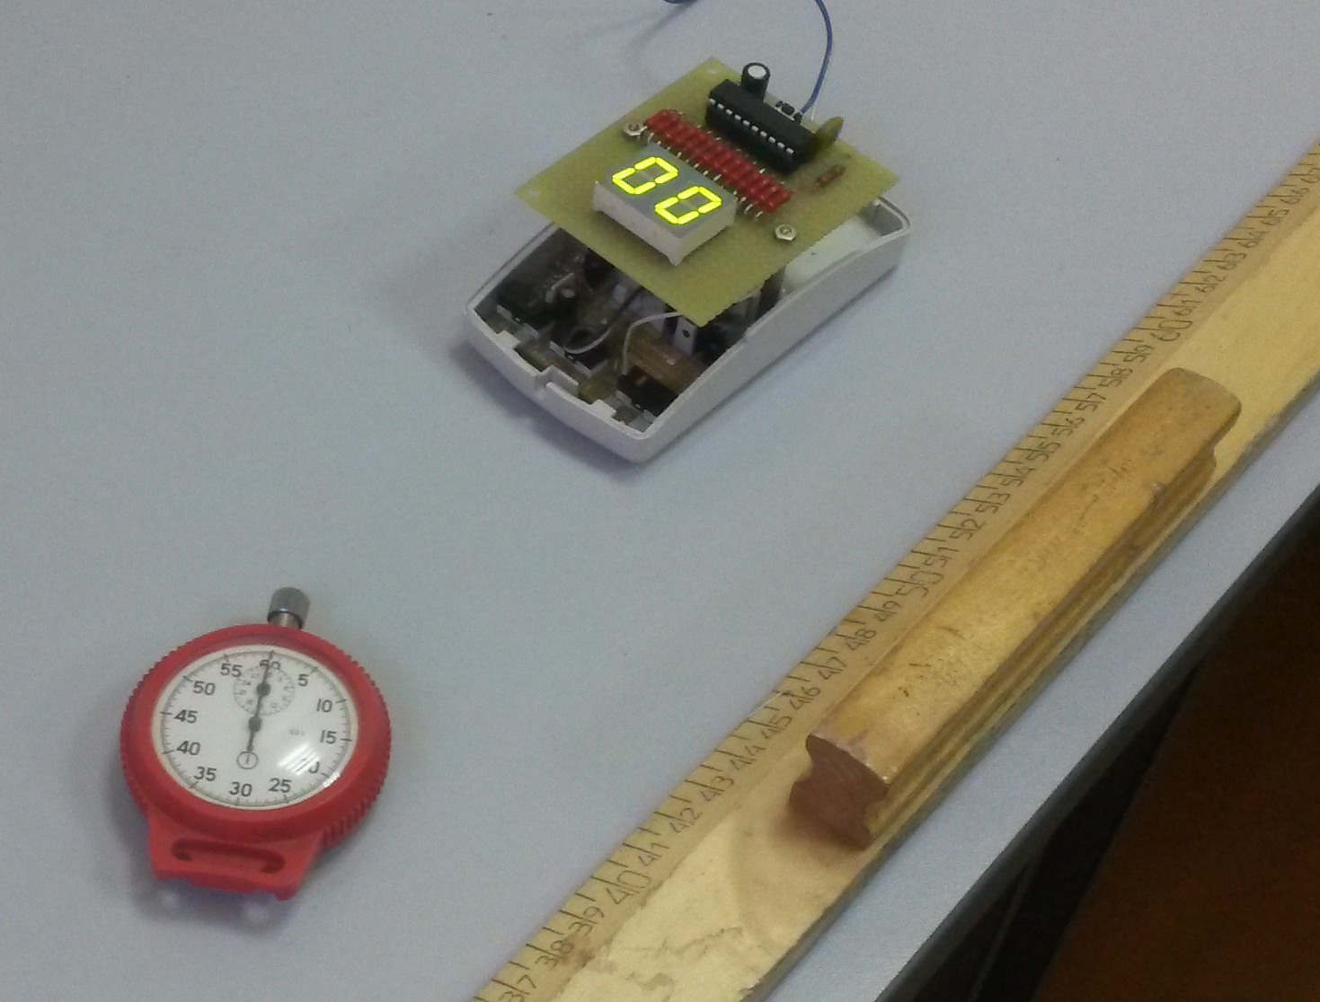
Фото 8.
Показания устройства проверялись на настольном полигоне длиной 1м. Секундомером измерялись времена каждого прохождения отрезка в 1 м.
17. Выводы
В ходе проделанного эксперимента ожидаемый результат был подтверждён – устройство работало корректно.
18. Заключение
В результате проведённой работы были решены следующие задачи:
1. Изучены микроконтроллер и семисегментный индикатор, что позволило разработать электрическую схему устройства.
2. Освоена среда программирования mikroC AVR. Это позволило набрать и отладить программу-драйвер, получить hex–файл (выходной код) для загрузки в программатор.
3. Освоен программатор ВМ9009 и драйвер управления им PonyProg2000. Это позволило успешно записать выходной код в микроконтроллер.
4. Успешно проведён эксперимент, подтвердивший корректную работу устройства.
Таким образом, цель работы, которая заключалась в разработке устройства измерения напряжения с функцией записи результата измерения в энергонезависимую память микроконтроллера, достигнута.

18. Литература
1. Datasheet_Attiny2313_na_russkom.pdf
2. Индикаторы АЛС324.pdf.
3. www.getchip.net/posts/attiny2313-deshevyjj-dostupnyjj/
4. https://ru.m.wikipedia.org/wiki/Электрический_импульс

